CỘNG HÒA XÃ HỘI CHỦ NGHĨA VIỆT NAM
Độc lập - Tự do - Hạnh phúc
-----------------------
ĐƠN YÊU CẦU CÔNG NHẬN SÁNG KIẾN
Kính gửi: Hội đồng sáng kiến cơ sở Ủy ban nhân dân phường Cao Lãnh
1. Tôi ghi tên dưới đây:
Số  TT | Họ và tên | Ngày tháng  năm sinh | Nơi công tác  (hoặc nơi thường trú) | Chức danh | Trình độ  chuyên môn | Tỷ lệ (%) đóng góp  vào việc tạo ra sáng kiến
1 | Liêu Xuân Đào | 12/03/1989 | Uỷ ban nhân dân phường Cao Lãnh | Công chức | Cử nhân Luật | 100%
2. Là tác giả đề nghị xét công nhận sáng kiến: “Giải pháp nâng cao ứng dụng trí tuệ nhân tạo trong soạn thảo văn bản hành chính”.
3. Chủ đầu tư tạo ra sáng kiến: Tôi tự dành thời gian nghiên cứu và phát triển sản phẩm này.
4. Lĩnh vực áp dụng sáng kiến: Cải cách hành chính, công nghệ thông tin, quản lý nhà nước và soạn thảo văn bản hành chính công vụ.
Cải cách hành chính, ứng dụng Trí tuệ nhân tạo (AI), công nghệ thông tin, quản lý nhà nước và soạn thảo văn bản hành chính công vụ tại Ủy ban nhân dân phường Cao Lãnh.
6. Mô tả bản chất của sáng kiến:
6.1. Tình trạng của giải pháp đã biết trước đó:
a) Mô tả đầy đủ, chi tiết tình trạng kỹ thuật hoặc phương pháp tổ chức sản xuất, công tác, tác nghiệp hiện tại (thường làm) trước khi thực hiện những giải pháp mới:
Trong các cơ quan hành chính nhà nước và đơn vị sự nghiệp công lập, công tác soạn thảo, thẩm định và phát hành văn bản hành chính (Công văn, Báo cáo, Kế hoạch, Thông báo, Biên bản...) đóng vai trò cốt lõi trong hoạt động chỉ đạo, điều hành. Việc trình bày văn bản bắt buộc phải tuân thủ nghiêm ngặt theo quy định tại Nghị định số
30/2020/NĐ-CP ngày 05/03/2020 của Chính phủ về công tác văn thư (bao gồm khổ giấy A4, lề trang, phông chữ Times New Roman, cỡ chữ, kiểu chữ, khoảng cách dòng chính xác 18pt, thụt dòng đầu đoạn 1.27cm, quy tắc viết hoa danh từ đặc biệt như "Nhà nước", "Nhân dân", viết hoa tên cơ quan, địa danh và quy định ngắt dấu câu tại phần căn cứ pháp lý).
Tuy nhiên, phương pháp tác nghiệp hiện tại trước khi có sáng kiến phụ thuộc hoàn toàn vào việc căn chỉnh thủ công bằng mắt thường trên phần mềm Microsoft Word truyền thống. Cán bộ, công chức phải vừa tra cứu tài liệu Nghị định 30, vừa tự căn chỉnh từng thông số lề trang, cỡ chữ cho từng khối thành phần. Đồng thời, khi xử lý các ý kiến chỉ đạo thô, thông tin nháp hoặc câu văn nói của lãnh đạo để biên soạn thành văn bản hành chính chính thức, cán bộ phải tự suy ngẫm, chọn lọc từ ngữ và sắp xếp câu từ theo cách thủ công. Trung bình, để hoàn thành một văn bản báo cáo hoặc công văn chuyên môn phức tạp đạt yêu cầu, chuyên viên phải mất từ 2 đến 4 giờ làm việc.
b) Nêu, phân tích rõ những ưu, nhược điểm, thuận lợi, khó khăn của giải pháp hiện đang áp dụng và phân tích nguyên nhân dẫn đến tình hình đó:
- Ưu điểm: Phương pháp cũ quen thuộc với cán bộ công chức thông qua trình soạn thảo Microsoft Word cơ bản, không yêu cầu kết nối mạng.
- Nhược điểm và Hạn chế tồn tại: Thực tế khảo sát rà soát văn bản tại đơn vị cho thấy có tới 35% - 40% văn bản dự thảo vẫn mắc các lỗi thể thức cơ bản như: viết hoa sai quy chuẩn các danh từ đặc biệt ("nhà nước", "nhân dân"), viết hoa tên cơ quan, tổ chức hoặc địa danh; đặt khoảng cách dòng/đoạn không đồng nhất; căn cứ pháp lý kết thúc sai dấu câu (dùng dấu chấm thay vì dấu chấm phẩy ";" hoặc phẩy ","); Quốc hiệu hoặc tên cơ quan dài bị chèn tràn xuống dòng thứ 2 gây mất thẩm mỹ. Bên cạnh đó, văn phong của một số cán bộ trẻ còn mang tính văn nói, thiếu tính khách quan công vụ.
- Nguyên nhân: Nghị định 30/2020/NĐ-CP có bộ quy tắc thể thức rất chi tiết và phức tạp; việc rà soát thủ công bằng mắt thường rất dễ bỏ sót lỗi. Ngoài ra, cơ quan thiếu một công cụ phần mềm thông minh có khả năng kiểm tra thể thức tự động thời gian thực và hỗ trợ chuẩn hóa ngôn ngữ hành chính bằng Trí tuệ nhân tạo.
6.2. Nội dung của giải pháp đề nghị công nhận là sáng kiến:
a) Mục đích của giải pháp:
Xây dựng phần mềm web ứng dụng trí tuệ nhân tạo tích hợp bộ kiểm soát thể thức tự động và trợ lý ngôn ngữ hành chính chuyên sâu nhằm tự động hóa 100% việc căn chỉnh định dạng A4, phát hiện và sửa lỗi chính tả/viết hoa theo Nghị định 30/2020/NĐ-CP, đồng thời chuyển đổi nhanh văn nói/nháp thô sang văn phong công vụ chuẩn mực. Giải pháp nhằm giảm 80% thời gian soạn thảo văn bản, triệt tiêu lỗi thể thức phát hành và nâng cao chất lượng công tác tham mưu hành chính.
b) Tính mới của giải pháp và các điểm cải tiến đột phá so với các giải pháp đã có:
Sáng kiến này đại diện cho giải pháp công nghệ tiên phong kết hợp giữa Trí tuệ nhân tạo và thuật toán rà soát thể thức văn bản hành chính Việt Nam. Các điểm mới cốt lõi bao gồm:
1. Công cụ trợ lý ngôn ngữ hành chính: Hệ thống tích hợp mô hình ngôn ngữ lớn được thiết lập tham số kiểm soát chặt chẽ nhằm đảm bảo tính hợp lý và ngăn chặn hiện tượng bịa đặt thông tin của mô hình trí tuệ nhân tạo. Phần mềm được thiết kế theo văn phong công vụ Nhà nước Việt Nam: tự động phân tích và chuyển đổi các câu văn nói, ghi chép thô hoặc ý kiến chỉ đạo thành văn phong hành chính trang trọng, nghiêm túc, có vế nguyên nhân - kết quả hoặc căn cứ - hành động (ví dụ: chuyển câu "Dạo này người dân đến đông quá làm không kịp" thành "Do lưu lượng hồ sơ hành chính phát sinh đột biến trong thời gian ngắn, dẫn đến áp lực lớn cho đội ngũ công chức tiếp nhận...").
2. Công cụ kiểm tra lỗi thể thức & chính tả tự động thời gian thực: Phát triển bộ công cụ quét lỗi hoạt động song song trong quá trình soạn thảo. Hệ thống tự động rà soát và phát hiện 3 nhóm lỗi chính: (1) lỗi chính tả tiếng Việt; (2) lỗi viết hoa sai quy định theo Phụ lục II Nghị định 30/2020/NĐ-CP (đặc biệt đối với các danh từ đặc biệt như "Nhà nước", "Nhân dân", tên cơ quan, tổ chức, địa danh); (3) lỗi thiếu cấu trúc thành phần bắt buộc của từng loại văn bản (Công văn, Báo cáo, Kế hoạch, Biên bản) và lỗi khoảng cách dòng/đoạn. Các vi phạm được được tô màu giải thích căn cứ pháp lý và nút tự động thay thế bằng phương án chuẩn.
3. Công nghệ tự động canh lề trang và giãn dòng trên file định dạng DOCX được xuất ra và tự động đánh số trang theo Nghị định 30/2020/NĐ-CP: Sáng kiến giải quyết triệt để sự sai lệch giữa giao diện chỉnh sửa trên Web và file Word đảm bảo chuẩn xác lề trang A4 (Trái 30mm, Phải 15mm/20mm, Trên/Dưới 20mm), giãn dòng chính xác 18pt, thụt dòng 1.27cm. Đặc biệt, tôi đã lập trình cơ chế xử lý số trang tự động chuẩn Nghị định 30/2020/NĐ-CP với kết quả là: tự động không đánh số trang ở trang đầu tiên (trang 1) và tự động đánh số trang là số 2 trở đi từ trang thứ 2 ở đầu trang căn giữa. Đồng thời, tự động dựng bảng 2 cột ẩn viền tỷ lệ 48%/52% và áp dụng kỹ thuật nén khoảng cách ký tự giúp tự động nén tên cơ quan hoặc Quốc hiệu dài, không bao giờ bị chèn tràn xuống dòng thứ 2.
4. Tự động hóa chuẩn hóa căn cứ pháp lý và quyền hạn chức danh Ký: Hệ thống tự động nhận diện khối căn cứ pháp lý và thực thi quy tắc ngắt dấu câu tự động và chèn dấu chấm phẩy (";") ở cuối các dòng ở mục căn cứ. Ngoài ra, hệ thống tự động kiểm tra chức danh người ký: nếu thuộc cấp phó (có từ "Phó" như Phó Chủ tịch), phần mềm sẽ tự động chèn dòng quyền hạn ký thay "KT.CHỦ TỊCH" cỡ chữ 13-14pt in hoa đậm phía trên chức danh theo đúng quy định pháp chế.
* Quy trình 5 bước vận hành của giải pháp sáng kiến:
Bước 1 (Khởi tạo): Cán bộ truy cập ứng dụng Web "Hành-chính AI by xuandao" theo đường dẫn https://nghi-dinh-30-2026.vercel.app/dashboard , lựa chọn loại văn bản hành chính cần soạn thảo (Công văn, Báo cáo, Kế hoạch, Thông báo, Biên bản).
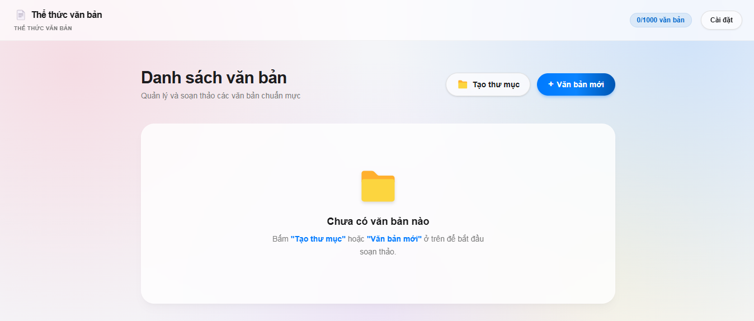
Chọn nút “Cài đặt” ở góc trên bên phải, nhập thông tin cơ quan ban hành, danh sách người ký và bấm nút “Lưu cấu hình” để phần mềm nhớ các thông tin này khi bấm vào nút “Văn bản mới”.

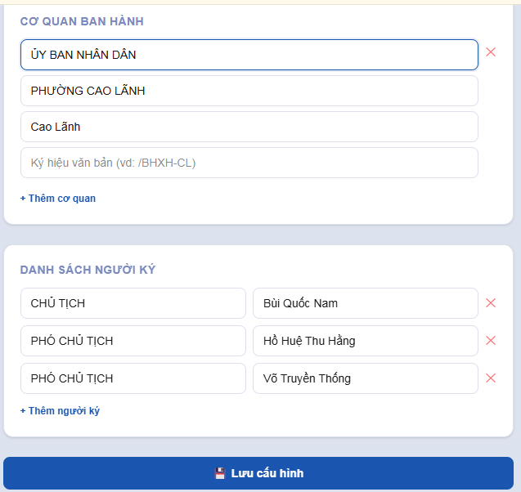

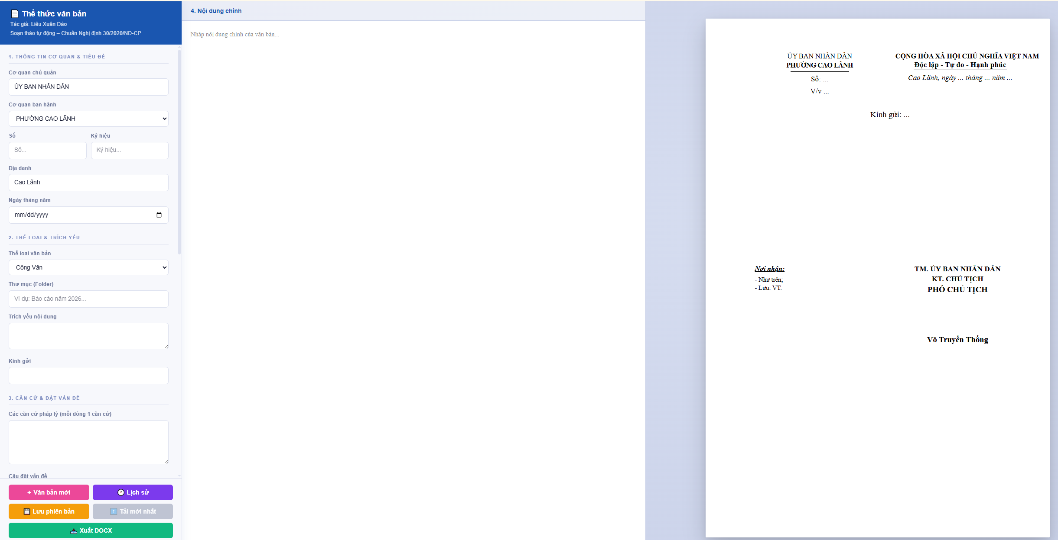
Khi bấm vào nút “Văn bản mới” sẽ ra giao diện soạn thảo văn bản mới như hình dưới đây
Tiếp theo, chọn ngày phát hành văn bản như ảnh dưới đây.
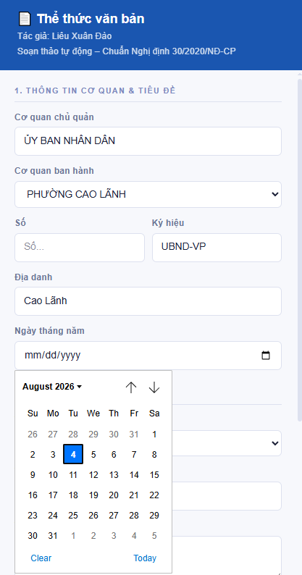

Chọn thể loại nội dung văn bản cần soạn thảo, hệ thống sẽ tự động thay đổi theo mẫu thể loại văn bản quy định tại Nghị định 30/2020/NĐ-CP.
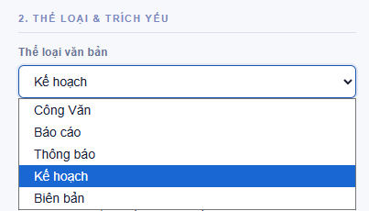

Nhập phần Căn cứ & Đặt vấn đề như ảnh đính kèm
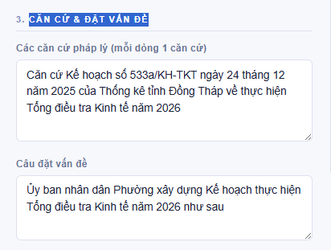

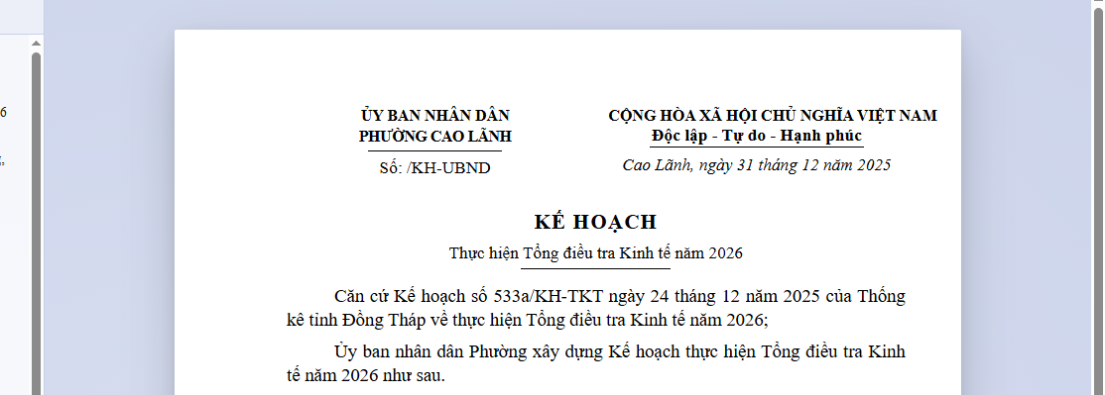
Ta có thể thấy là khi nhập nội dung vào ô nội dung trên, tuy không nhập dấu câu nhưng phần mềm tự động thêm dấu chấm phẩy ở cuối câu mục “Căn cứ pháp lý” và dấu chấm cuối câu ở mục “Câu đặt vấn đề”.
Tiếp theo, nhập nội dung chính của văn bản ở mục số 4 của phần mềm, cho dù không gõ dấu chấm ở cuối câu hoặc thụt đầu dòng không đúng quy định thì phần mềm cũng tự động chỉnh sửa đúng theo quy định và phần mềm tự động in đậm dòng chữ bắt đầu là I, II, III, IV, V,…. và các dòng chữ bắt đầu là 1,2,3,4,5,….
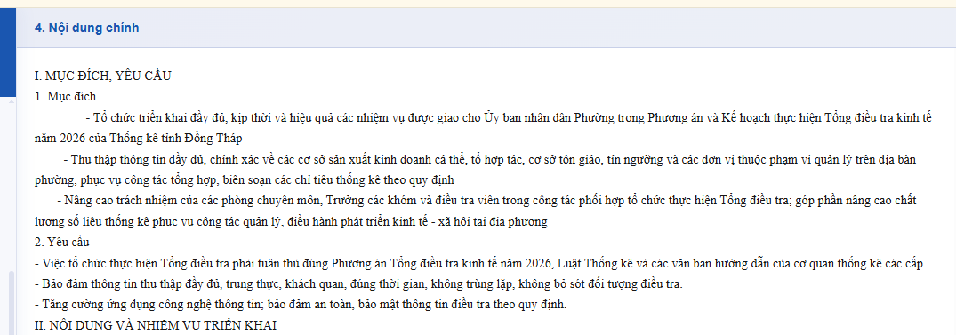
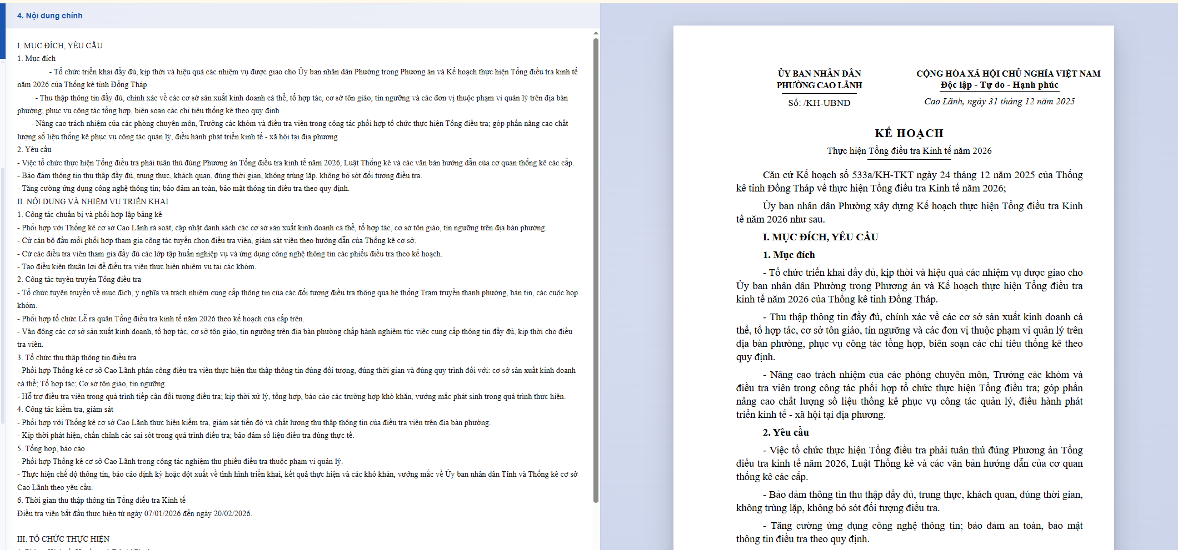

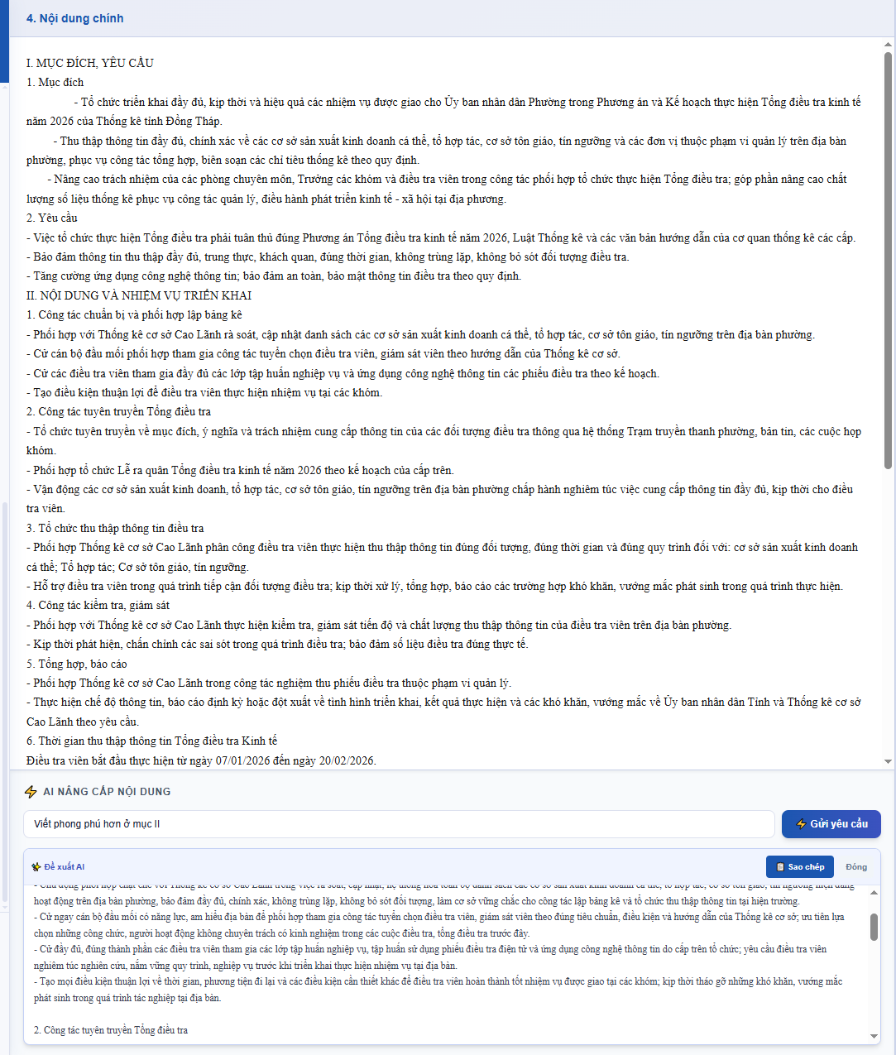
Bước 2 : Nhập ý tưởng nháp thô vào mục 4 “Nội dung chính” và yêu cầu “AI NÂNG CẤP NỘI DUNG” với câu lệnh “Viết phong phú hơn mục II” thì kết quả như ảnh đính kèm.

Bước 3 (Rà soát thể thức tự động): Phần mềm quét thời gian thực toàn bộ văn bản, hiển thị cảnh báo lỗi viết hoa, chính tả, dấu câu căn cứ pháp lý và khoảng cách dòng.

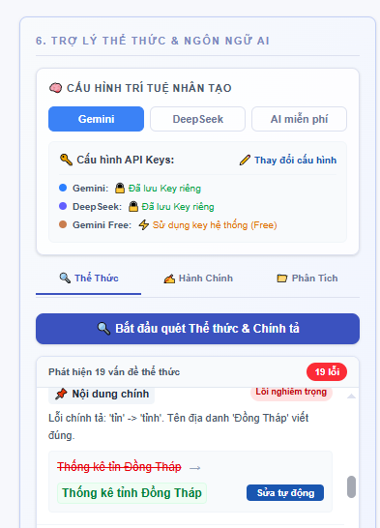

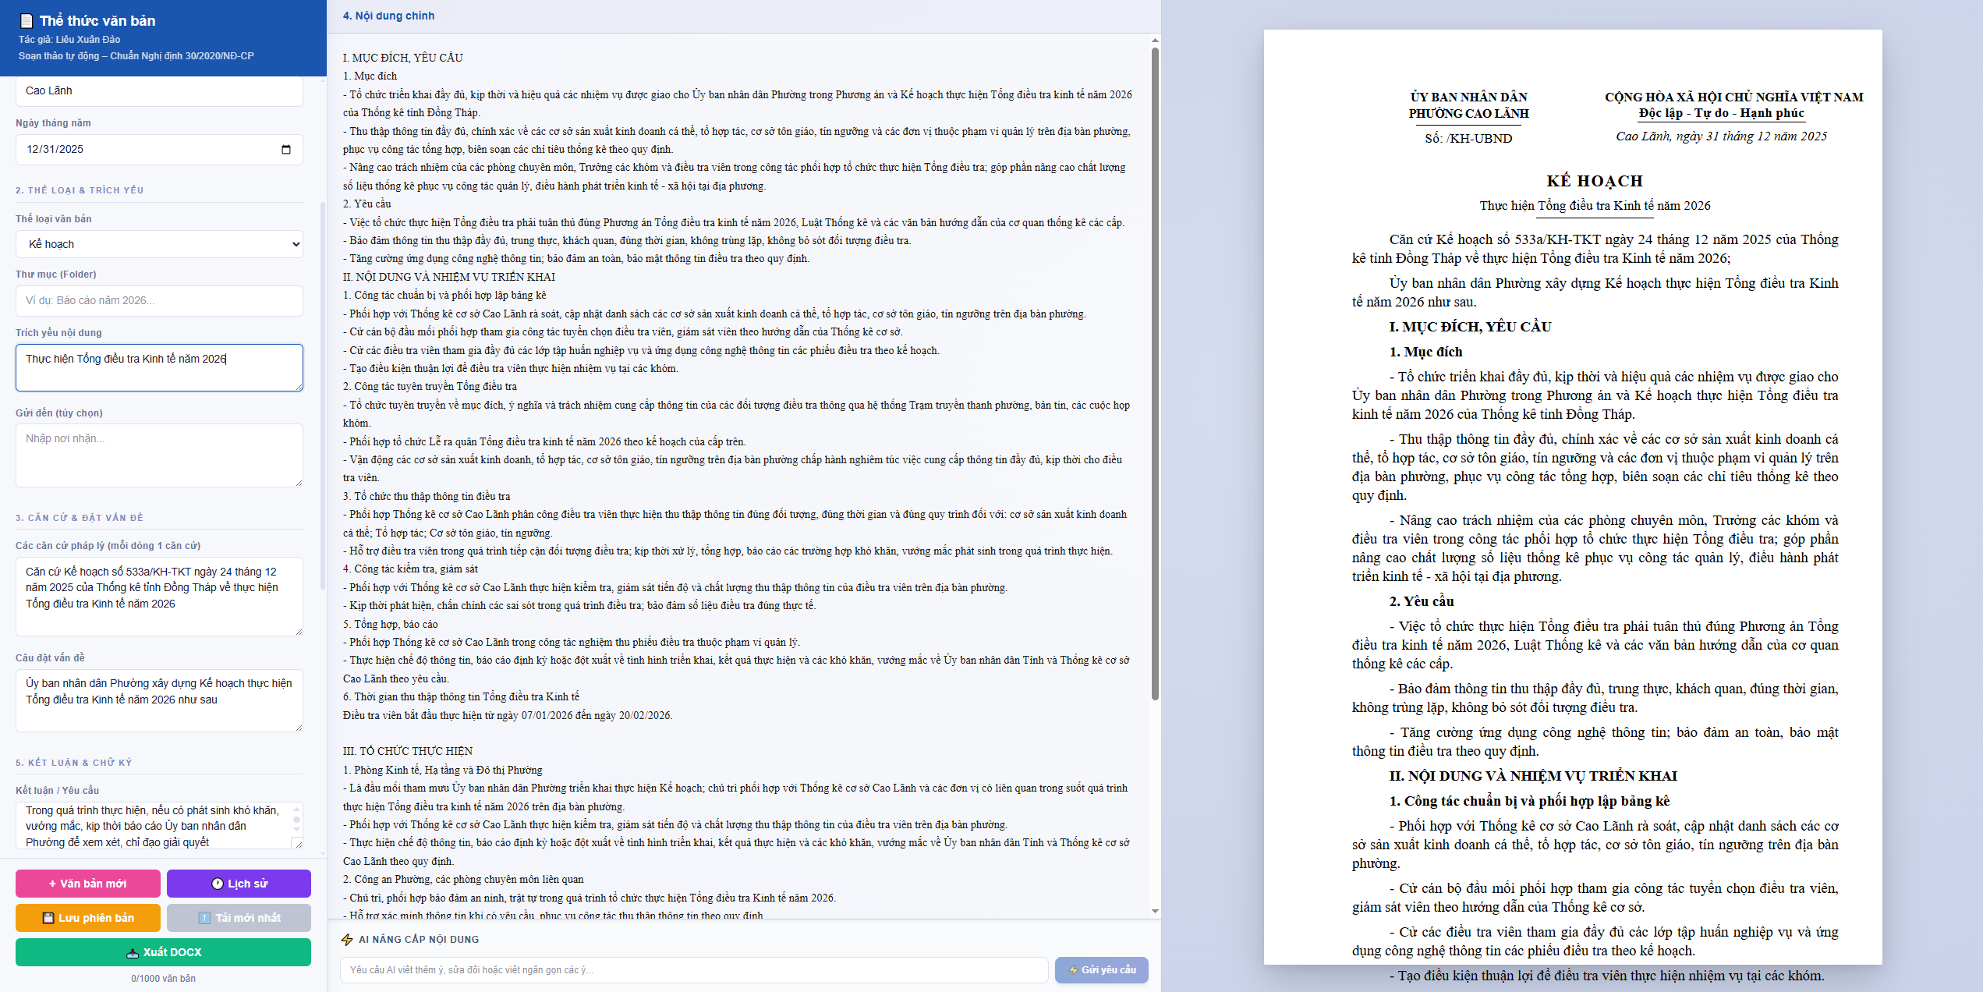
Bước 4 Người dùng trực quan hóa văn bản trên màn hình A4 Real-time Preview chuẩn kích thước, kiểm tra lề trang, bảng 2 cột và vị trí chữ ký.

Bước 5 Nhấp nút "Xuất DOCX", hệ thống tự động biên dịch sang tệp tin
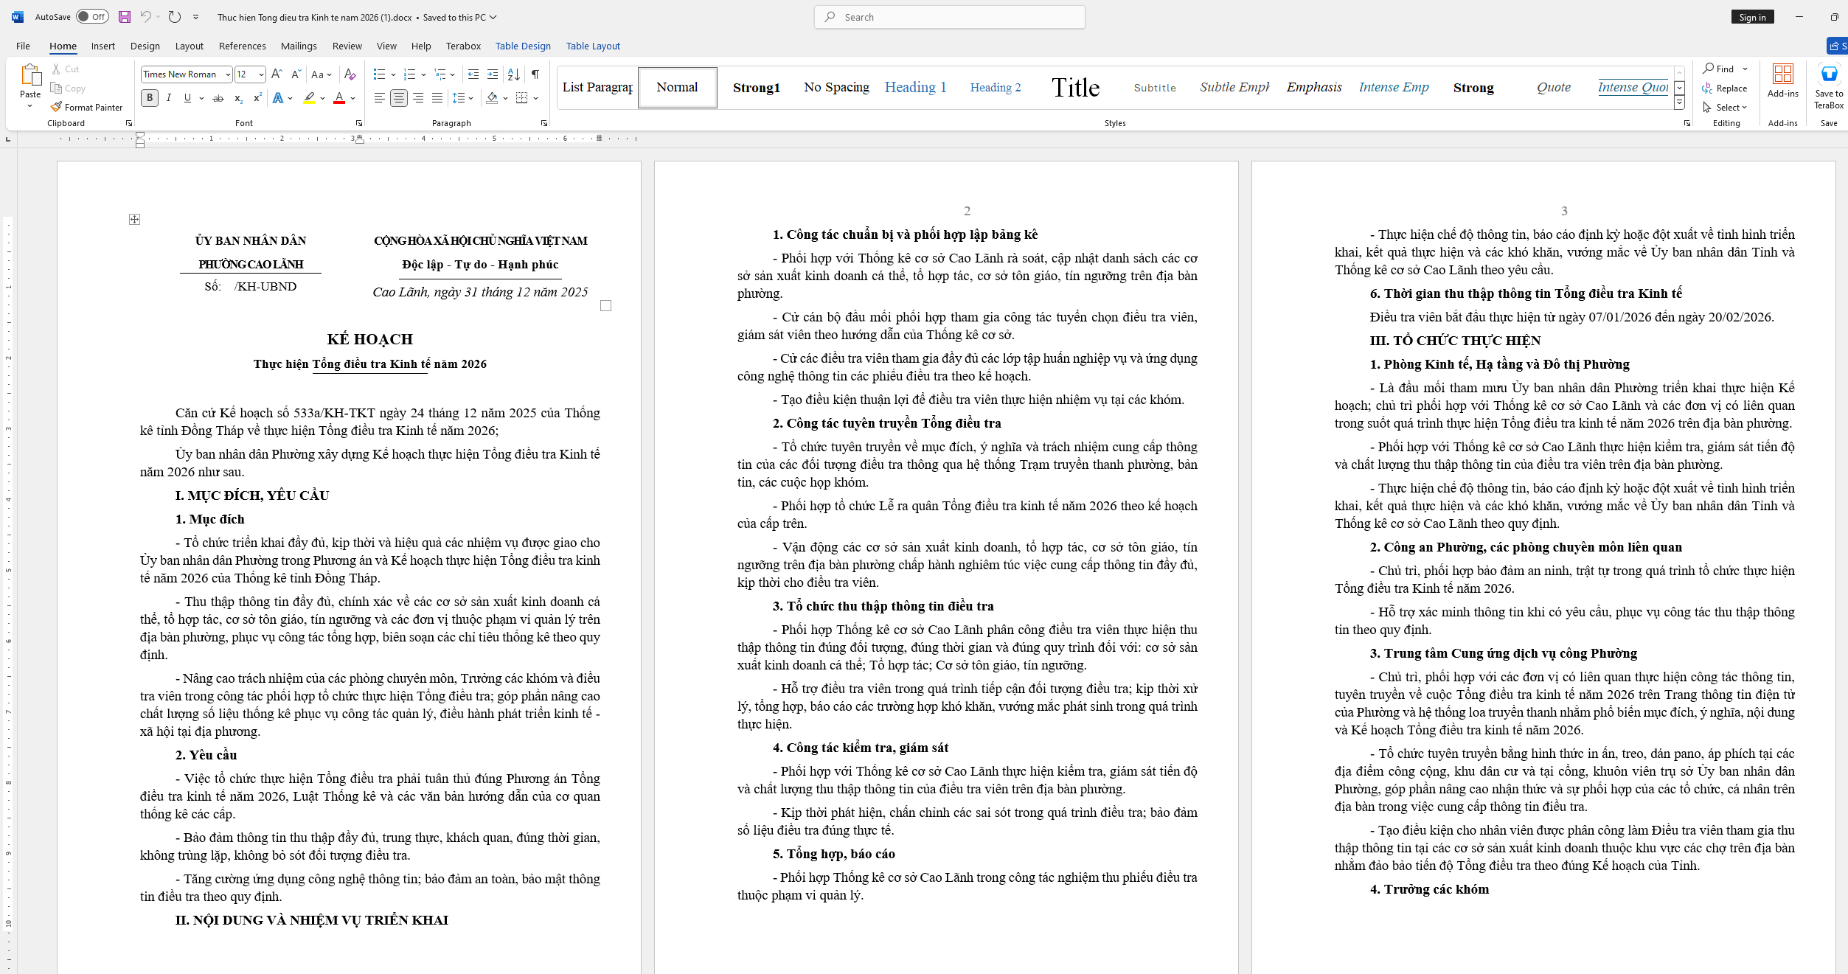
Phần mềm xuất ra file định dạng Docx với canh lề và tự động giấu số trang tại trang 1, tự động đánh số 2 trở đi từ trang thứ 2 ở đầu trang căn giữa theo Nghị định 30/2020/NĐ-CP.

So sánh ưu điểm khi sử dụng phần mềm này với tự soạn thảo thủ công trên Microsoft Word

STT | Hạng mục thể thức (Nghị định 30/2020/NĐ-CP) | Thao tác thủ công trên Microsoft Word | Tính năng tự động trên phần mềm Hành-chính AI
1 | Biên soạn văn phong hành chính | Cán bộ tự chọn từ ngữ và sắp xếp câu từ thủ công từ ghi chép/ý kiến thô (mất từ 2 đến 4 giờ). | Tự động chuyển đổi từ ngữ văn nói/ghi chép nháp thành văn phong công vụ chính xác, trang trọng.
2 | Đánh số trang | Phải tự chèn Header, chọn Different First Page, chọn vị trí ở giữa trên cùng và chỉnh cỡ chữ. Dễ đánh nhầm số 1 vào trang 1. | Tự động ẩn số trang tại trang 1 và tự động hiển thị số trang bắt đầu từ số 2 ở giữa trên đầu trang cho trang 2 trở đi.
3 | Khổ giấy & Canh lề | Phải vào Page Setup, đổi đơn vị đo sang cm, tự nhập lề Trên 2cm, Dưới 2cm, Trái 3cm, Phải 1.5cm/2cm. Dễ chọn nhầm khổ Letter. | Tự động thiết lập chuẩn xác lề A4 (Trái 30mm, Phải 15mm/20mm, Trên/Dưới 20mm) phù hợp cho từng loại văn bản.
4 | Chuẩn hóa dấu câu Căn cứ Pháp lý | Cán bộ phải tự gõ và rất dễ quên hoặc gõ sai dấu câu ở cuối từng dòng căn cứ (như dùng dấu chấm sai quy định). | Tự động ngắt dấu câu: Xóa dấu sai, tự động thêm dấu chấm phẩy (;) ở các dòng trung gian.
5 | Xử lý Thẩm quyền Ký thay (KT.) | Cán bộ phải tự nhớ quy định ghi quyền hạn ký thay khi người ký thuộc cấp phó (Phó Chủ Tịch). | Tự động nhận diện cấp phó (có chữ "Phó") và chèn dòng chữ in hoa đậm KT.CHỦ TỊCH cỡ 13-14pt phía trên chức danh ký.
6 | Bố cục Bảng Header & Footer | Phải tự tạo bảng 2 cột, kéo chỉnh kích thước cột thủ công, xóa viền từng ô, dễ làm xô lệch Quốc hiệu và Nơi nhận. | Tự động sinh bảng 2 cột ẩn viền tỷ lệ 48%/52% (Header) và 50%/50% (Footer), tự động bổ sung danh sách nơi nhận mặc định chuẩn quy định.
7 | Co/Nén chữ tránh tràn dòng | Quốc hiệu hoặc tên cơ quan quá dài sẽ rớt xuống dòng thứ 2 làm sai thể thức. Phải tự giảm kích thước font chữ thủ công. | Tự động nén khoảng cách ký tự giúp Quốc hiệu và tên cơ quan dài nằm gọn trên 1 dòng.
8 | Chuẩn hóa Đầu mục & Dấu kết thúc | Phải gõ từng số I., 1., tự in đậm và tự kiểm tra dấu chấm ở cuối mỗi đoạn văn thủ công. | Tự động nhận diện và in đậm đầu mục La Mã/Số, và tự động chuẩn hóa các đoạn văn thường luôn kết thúc bằng dấu chấm câu (.)
9 | Rà soát lỗi Thể thức & Chính tả | Phải đọc dò bằng mắt từng dòng, dễ bỏ sót lỗi viết hoa danh từ đặc biệt (Nhà nước, Nhân dân, tên địa danh, cơ quan). | Phần mềm quét thời gian thực toàn bộ văn bản, phát hiện lỗi viết hoa, chính tả, khoảng cách dòng và cho phép sửa tự động.
10 | Xử lý khoảng trống xung quanh Bảng | Khi dán bảng từ Excel vào Word, Word thường tự chèn khoảng trắng lớn xung quanh bảng gây mất cân đối. | Tự động chèn đoạn văn ẩn với trước và sau bảng biểu giúp triệt tiêu hoàn toàn khoảng trắng thừa.
11 | Định dạng Giãn dòng & Thụt đầu dòng | Phải chọn đoạn văn, mở hộp thoại Paragraph, chỉnh Line spacing: Exactly 18pt, First line: 1.27cm. | Tự động áp dụng giãn dòng chính xác 18pt, khoảng cách đoạn 6pt và thụt lề dòng đầu tiên 1.27cm chuẩn 100%.
12 | Đồng bộ Giao diện & Kết quả in | Chỉnh trên Word ở các chế độ hiển thị khác nhau dễ bị nhảy trang hoặc nhảy dòng khi mở trên máy tính khác. | Giao diện xem trước phản ánh trực quan chính xác 1:1 hình ảnh văn bản in ấn thực tế và file Word tải về.

c) Ưu, nhược điểm của giải pháp mới:
- Ưu điểm vượt trội: Tốc độ xử lý siêu nhanh; bảo đảm 100% chuẩn thể thức Nghị định 30/2020/NĐ-CP; nâng cao chất lượng văn phong công vụ; giao diện Web hiện đại, dễ thao tác trên mọi thiết bị máy tính; không cần cài đặt phần mềm phức tạp.
- Nhược điểm và Giải pháp khắc phục: Cần kết nối Internet để gọi Trợ lý trí tuệ nhân tạo. Tôi đã khắc phục bằng cách xây dựng cơ chế lưu bộ đệm offline cho phép cán bộ vẫn thực hiện định dạng thể thức A4 và xuất file định đạng DOCX bình thường ngay cả khi không có kết nối mạng.
7. Khả năng áp dụng của giải pháp:
Sáng kiến được xây dựng dựa trên nhu cầu thực tế công tác tại Ủy ban nhân dân phường Cao Lãnh, có tính đóng gói cao và được triển khai dưới dạng ứng dụng Web chuẩn hóa (https://nghi-dinh-30-2026.vercel.app/dashboard). Sáng kiến không chỉ áp dụng hiệu quả tại UBND phường Cao Lãnh cho tất cả các bộ phận chuyên môn (Văn phòng - Thống kê, Tư pháp - Hộ tịch, Địa chính - Đô thị, Lao động - TB&XH...), mà còn có khả năng áp dụng rộng rãi, nhân rộng ngay lập tức cho tất cả các UBND cấp xã/phường, các Phòng, Ban, Ngành trên địa bàn thành phố Cao Lãnh, tỉnh Đồng Tháp và trên phạm vi toàn quốc.
8. Những thông tin cần được bảo mật (nếu có):
9. Các điều kiện cần thiết để áp dụng sáng kiến:
Máy tính hoặc thiết bị thông minh có kết nối mạng và cài đặt trình duyệt như Google Chrome, Microsoft Edge.
10. Đánh giá lợi ích thu được hoặc dự kiến có thể thu được do áp dụng sáng kiến theo ý kiến của tác giả:
10.1. Lợi ích kinh tế:
Tại UBND phường Cao Lãnh, ứng dụng giúp giảm 80% thời gian soạn thảo và rà soát văn bản của cán bộ, công chức (từ 180 phút xuống còn 20 - 30 phút/văn bản); giảm 90% chi phí mực in và giấy in A4 phục vụ việc in thử rà soát thủ công. Với khối lượng phát hành khoảng 1.000 - 1.200 văn bản/năm tại UBND phường Cao Lãnh, giải pháp tiết kiệm hơn 1.500 giờ làm việc của công chức và hàng chục triệu đồng chi phí văn phòng phẩm hằng năm.
10.2. Lợi ích xã hội và Cải cách hành chính:
Bảo đảm 100% tính chuẩn mực, nghiêm túc và giá trị pháp lý của văn bản hành chính công vụ phát hành từ UBND phường Cao Lãnh; triệt tiêu hoàn toàn các lỗi thể thức theo Nghị định 30/2020/NĐ-CP. Giải pháp nâng cao chất lượng phản hồi kiến nghị, đơn thư công dân địa phương, thúc đẩy mạnh mẽ tiến trình chuyển đổi số, hiện đại hóa văn phòng chính quyền cấp cơ sở và nâng cao chỉ số Cải cách hành chính của UBND phường Cao Lãnh.
11. Danh sách những người đã tham gia áp dụng thử hoặc áp dụng sáng kiến lần đầu (nếu có):
Số  TT | Họ và tên | Ngày tháng  năm sinh | Nơi công tác  (hoặc nơi thường trú) | Chức danh | Trình độ  chuyên môn | Nội dung công việc hỗ trợ
1
Tôi xin cam đoan mọi thông tin nêu trong đơn là trung thực, đúng sự thật và hoàn toàn chịu trách nhiệm trước pháp luật./.
Cao Lãnh, ngày 05 tháng 08 năm 2026
NGƯỜI NỘP ĐƠN
(Ký và ghi rõ họ tên)
Liêu Xuân Đào

